Materialien/Kompetenz  Untergründe erkennen |  | Farbtechnik  F03.01.01.01
Teilkompetenz:  - Ich kann durch Fühlen Untergründe erkennen und unterscheiden.  - Ich kann Vor- und Nachteile von Untergründen nennen.  - Ich kann mit dem vorhandenen Material sorgfältig umgehen. (Verantwortungsbewusstsein LFS1) |  | LernPROJEKT  LernTHEMA  LernSCHRITT

Was ist da wohl
drin?

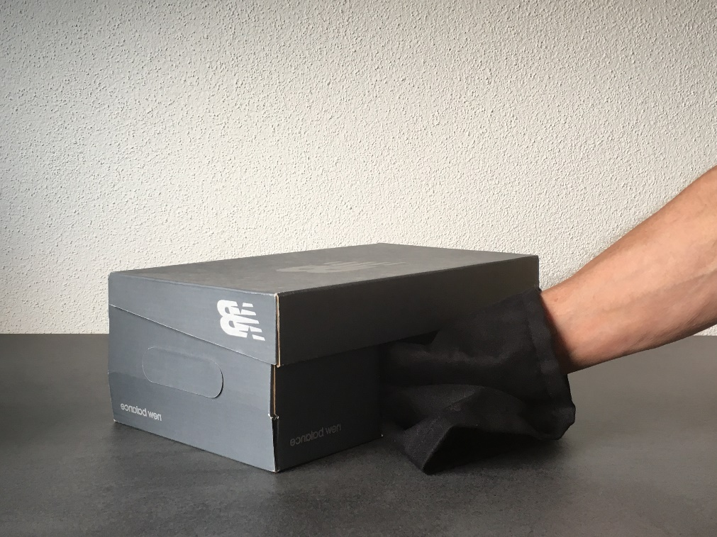

Aufgabe 1
- Gehen Sie zu den einzelnen aufgebauten „Fühlboxen“ (Kisten).
- Ertasten Sie den Inhalt.
- Beschreiben Sie was Sie fühlen. Formulieren Sie ganze Sätze.

Kiste 1: ________________________________________________________

________________________________________________________

Kiste 2:________________________________________________________

_________________________________________________________

Kiste 3:________________________________________________________

_________________________________________________________

Kiste 4:________________________________________________________

_________________________________________________________

Kiste 5:________________________________________________________

_________________________________________________________

Aufgabe 2
- Tauschen Sie ihre Erfahrungen mit Ihrer Teampartnerin oder Ihrem Teampartner aus.
- Ordnen Sie dem Gefühlten den Untergrund zu.
- Verwenden Sie hierfür die vorbereiteten Karten mit der
Lösung.
- Gehen Sie mit den Lösungskarten zu den einzelnen „Fühlboxen“ und entscheiden, welcher Untergrund enthalten ist.
- Kontrollieren Sie sich anschließend selbst, indem Sie den Kartondeckel umdrehen.

Aufgabe 3
Informieren Sie sich anhand des Informationstext zu den
einzelnen Untergründen.
Aufgabe 3 und 4 für die offene Lernzeit geeignet
- Lesen Sie den Text.
- Markieren Sie die Wörter, die Sie nicht kennen.
- Klären Sie diese Wörter mit Hilfe der bereitgestellten Fachbücher oder mit dem Internet auf Ihrem Tablet.

Informationstext zu den Untergründen:

Karton ist ein dickeres Papier. Man kann ihn leicht zerreißen und er wiegt fast nichts. Er ist stark saugfähig. Er besteht meist aus Fasern pflanzlicher Herstellung.
Tapeten können aus unterschiedlichen Materialien wie Glas-, Kunststoff-, und Textilfasern sowie aus Papier bestehen. Somit können Tapeten unterschiedlich schwer sein. Sie saugen unterschiedlich stark Wasser. Es gibt glatte und raue Tapeten. Nach der europäischen Norm für Wandbekleidungen in Rollen, der DIN EN 235, werden fertige Wandbekleidungen und überstreichbare Wandbekleidungen unterschieden.
Holz und Holzwerkstoffe gehören zu den wichtigsten Baustoffen, die wir kennen. Holz und Holzwerkstoffe (?) bieten ebenfalls einen saugfähigen Untergrund. Sie können sich rau und glatt anfühlen. Sie können unterschiedlich schwer sein. Man kann sie mit dem Messer einritzen, dadurch wird die Oberfläche verletzt.
Aus Holz und Holzwerkstoffen werden Fenster, Möbel, Türen und Treppen gefertigt. Es ist nicht zu schwer und trotzdem stabil.
Metalle sind wegen ihrer hohen Festigkeit ein beliebter Werkstoff für viele Arten von Bauteilen und Untergründen, wie zum Beispiel Eingangstore, Garagentore, Geländer und Autos. Die Oberfläche ist eher glatt. Beim Anfassen eines unbeschichteten Metalls bekommt man fettige Finger. Es ist ein sehr stabiler Untergrund. Metall ist schwer und fühlt sich kalt an.

Aufgabe 4:
Benennen Sie mit Ihrer Teampartnerin oder Ihrem Teampartner Vor- und Nachteile der Untergründe.
Vervollständigen Sie die Tabelle mit Hilfe des Informationstextes.

Hinweis: Benutzen Sie die bereitgestellten Materialen zum praktischen Ausprobieren.

 | Vorteile | Nachteile
Karton
Tapete
Holz
Metall

Selbstreflexion

Reflexionsfragen | trifft zu | trifft eher zu | trifft eher nicht zu | trifft nicht zu
Ich kann durch Fühlen Untergründe erkennen und unterscheiden.
Ich kann Vor- und Nachteile von Untergründen nennen.
Ich kann mit dem vorhandenen Material sorgfältig umgehen. (Verantwortungsbewusstsein LFS1)
Wie zufrieden bin ich auf einer Skala von 1 (gar nicht) bis 10 (sehr) mit meiner neuen Kompetenz? Kreisen Sie ein. | 1 2 3 4 5 6 7 8 9 10

Ich habe …
☐ | meinen Lernschritt im Ordner eingeheftet.
☐ | den Arbeitsauftrag erledigt und das entsprechende Feld in der Lernwegeliste markiert.

Materialien/Kompetenz  Untergründe erkennen |  | Farbtechnik  F03.01.01.01
 |  | Lösung

Aufgabe 1
- Gehen Sie zu den einzelnen aufgebauten „Fühlboxen“ (Kisten).
- Ertasten Sie den Inhalt.
- Beschreiben Sie was Sie fühlen. Formulieren Sie ganze Sätze.

Kiste 1: Metall
Bsp.: Das Material ist schwer.
Kiste 2: Holz
Kiste 3: Tapete
Kiste 4: Karton
Kiste 5: ?

Aufgabe 4:
Benennen Sie mit Ihrer Teampartnerin oder Ihrem Teampartner Vor- und Nachteile der Untergründe.
Vervollständigen Sie die Tabelle mit Hilfe des Informationstextes.

Hinweis: Benutzen Sie die bereitgestellten Materialen zum praktischen Ausprobieren.

 | Vorteile | Nachteile
Karton | wiegt nicht viel,  leicht zu transportieren | reißt leicht ein, saugt Wasser
Tapete | wiegt nicht viel,  kann man gut transportieren | saugt Wasser, nicht stabil genug  unhandlich
Holz | nicht zu schwer,  trotzdem sehr stabil | Durch Schneiden auf dem Untergrund kann die Oberfläche verletzt werden.
Metall | sehr glatt,  stabilster Untergrund | schwer,  unhandlich

